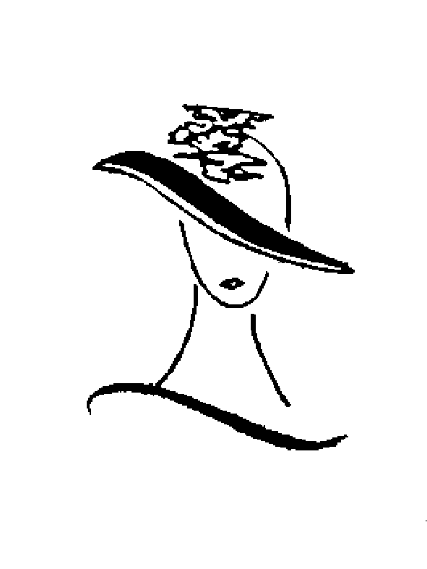
XXVIème ESTIVALES du CHAPEAU 2018

Du Mercredi 11 juillet 18 h 30 au Dimanche 15 juillet 18 h au Village des Modistes
Lundi 16 : journée d’échanges entre modistes à l’Espace Bonnaïs
------------------------------------------------------

Fiche d’Inscription au Village International des Modistes
à retourner impérativement avant le samedi 26 mai 2018
Mercredi 11 juillet à 19 h : Inauguration de l’exposition des chapeaux du concours
Jeudi 12 juillet à 10 h : Ouverture et inauguration du Village des Modistes

Modiste Remplir cette rubrique très lisiblement en lettres d’imprimerie.

NOM :……………………………………………….Prénom ……………………………………………..
Adresse personnelle : ……………………………………………….…………….......................................
Code Postal ……………… Ville : …………….………..………………… Pays : ……………
Téléphone fixe : …………….………………. Portable : ………………………………………
E-mail : …………………………………………………………….
Nom du magasin ou atelier : …………………………………………………………………………………

ARRIVEE : Mercredi 11 juillet 2018 (avant 18h) A PRECISER OBLIGATOIREMENT

En | Voiture | Train | Avion | Camping car  Caussade
A | Caussade | Caussade  Montauban | Toulouse Blagnac
Heure d’arrivée | …………………… | …………….. | …………………………….  N° vol……………………… | …………………..

Nous vous accueillerons à l’aéroport de Toulouse Blagnac, en gare de Montauban ou de Caussade.
Pour les exposants en voiture : rendez-vous au stand de « Caussade Accueil, Chapeau Caussade » situé sur le village des modistes près du kiosque.
A votre arrivée, nous contacterons la famille qui vous hébergera. Par respect pour vos logeurs, informez nous de tout retard à l’un des numéros ci-dessous :(à utiliser aussi pour tout renseignement sur l’accueil)

TRES IMPORTANT : A lire attentivement

Envoyer cette fiche d’inscription par courrier postal

Joëlle DELTEIL - 110, impasse du Château d’Eau Mauricette GASC 43, avenue de la Bénèche
82300 Caussade 82300 Caussade
06.02.32.55.78 serge.delteil@wanadoo.fr 06.25.25.28.47/05.63.93.13.58 m.gasc131@gmail.com

Les inscriptions au village international des modistes et au concours de chapeaux sont gérées séparément par 2 commissions différentes. Cette inscription est différente de celle du concours. Séparer les deux envois.

Renseignements concernant le village s’adresser à :
Mauricette GASC 06 25 25 28 47 ou m.gasc131@gmail.com

Renseignements concernant le concours s’adresser uniquement à :
Bénédicte MONTANT 06 73 32 35 65 ou pauscoiffure@orange.fr

CONCOURS Participerez-vous au concours ? oui …. non ….

CONDITIONS D’ACCUEIL
Pour la bonne organisation de votre accueil nous limitons à 2 le nombre de personnes par stand.
Il vous est demandé une participation forfaitaire de 100 € par personne pour les repas eau et vin compris. (les autres boissons seront payantes) et 50 € pour le stand (4 jours).
Votre inscription sera prise en compte à la réception de votre courrier expédié par voie postale avant le samedi 26 mai 2018, uniquement si celui-ci comprend cette fiche accompagnée du chèque de règlement à l’ordre de Chapeau Caussade. Elle vous sera confirmée par mail et la facture vous sera donnée à Caussade.
Si un marché nocturne est programmé en 2018 (à la demande des modistes présents en 2017), l’exposant s’engage à ouvrir son stand ce soir-là.
Toute inscription reçue après le 26 MAI 2018 ne sera acceptée qu’en mesure des places restantes au village et selon le nombre de logeurs disponibles.

HEBERGEMENT
L’Association assure votre hébergement dans une famille qui vous recevra gracieusement et uniquement pendant la durée des Estivales, du mercredi soir 11 juillet au lundi matin 16 juillet 2018 et qui vous offrira le petit déjeuner. Si vous souhaitez revenir chez vos logeurs, veuillez prendre contact avec eux pour connaître leur disponibilité, puis nous en informer merci. Pour des réservations supplémentaires en dehors de ces dates, (hôtel ou gîte) contacter rapidement : OFFICE DE TOURISME DE CAUSSADE(33) 5 63 26 04 04 caussadetourisme@gmail.com

Nombre de personnes à héberger :… ………. nombre de chambres à prévoir ……………….(important)
Dans la mesure du possible souhaitez-vous ?
……….Chambre avec 1 lit pour 2 personnes
……….Chambre avec 1 lit pour 1 personne
……….Chambre avec lits séparés ……….ou indifférent

REPAS
Pour la durée de votre séjour, les repas préparés par une équipe de bénévoles de « Chapeau Caussade » seront servis du mercredi 11 juillet midi au lundi midi 16 juillet.

STAND
Les modistes ont tout intérêt à montrer leur savoir-faire sur leur stand. Les visiteurs apprécient beaucoup les démonstrations devant le public. Les Estivales du chapeau sont le point de rencontre de modistes artisans, qui devront présenter sur leur stand, des modèles uniques de leur propre création.

Souhaitez-vous un stand seul …... ou à plusieurs exposants …… ou …… pas de préférence
Chaque stand dispose d’une table (2m), de 2 chaises et de l’électricité.
Aurez-vous besoin de grilles ? ….. oui ….. non
Autre demande à préciser …………………………………………………………………………………
Les stands sont couverts mais prévoyez une bâche fine en plastique pour recouvrir votre matériel le soir.

Pour répondre à vos souhaits :
Comme l’an passé, le lundi 16 juillet 2018 : Journée d’échanges entre les modistes à l’Espace Bonnaïs et possibilité de visiter les usines Crambes et Rey (Willys Paris) ainsi que l’exposition : l’Epopée chapelière.

Langues Parlées
Français oui ….. non …. Anglais oui ….. non ….
Autre langue ………………………………………………………..

DEPART Jour ……………….. Date …………………….. matin ou après-midi …………

Nous vous demandons de lire très attentivement cette feuille avant de la renvoyer signée. Merci.
Je soussigné ……………………………… accepte les conditions arrêtées par le président Patrick CAPPOËN et le conseil d’administration de « CHAPEAU CAUSSADE ».

Date : ………………………… Signature.

patrick.cappoen@wanadoo.fr Tél : 06.77.02.58.32 www.chapeau-caussade.fr
Auberge du chapeau : 24 rue Moissagaise – 82300 Caussade

